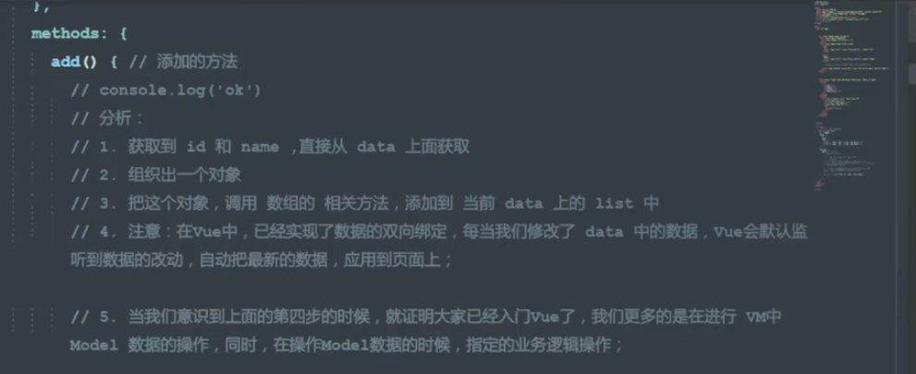

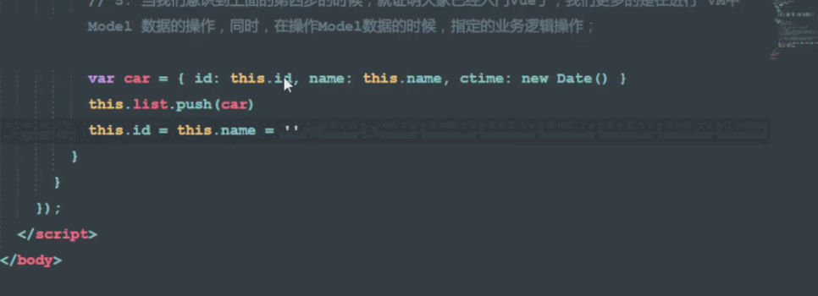

第一天

1. 实现删除功能
2. 使用some进行删除、

some() 方法用于检测数组中的元素是否满足指定条件（函数提供）。

some() 方法会依次执行数组的每个元素：

* 如果有一个元素满足条件，则表达式返回true , 剩余的元素不会再执行检测。
* 如果没有满足条件的元素，则返回false。

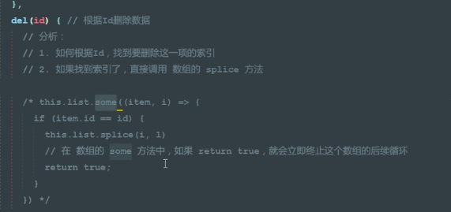

1. 使用findIndex进行删除

findIndex() 方法返回传入一个测试条件（函数）符合条件的数组第一个元素位置。

findIndex() 方法为数组中的每个元素都调用一次函数执行：

* 当数组中的元素在测试条件时返回 true 时, findIndex() 返回符合条件的元素的索引位置，之后的值不会再调用执行函数。
* 如果没有符合条件的元素返回 -1

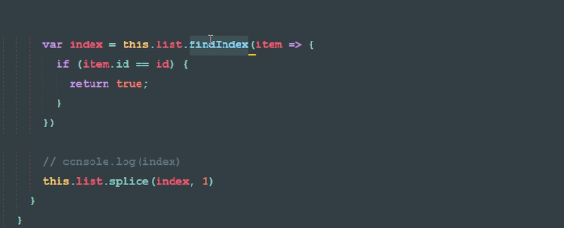

1. 搜索功能

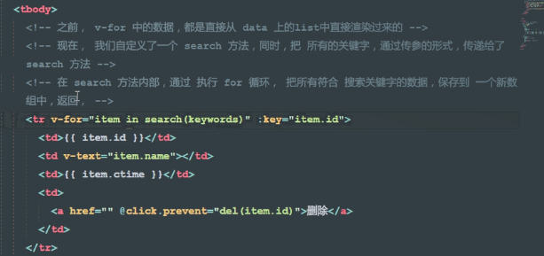

1. 通过foreach

forEach() 方法用于调用数组的每个元素，并将元素传递给回调函数。

**注意:** forEach() 对于空数组是不会执行回调函数的。

indexOf() 方法可返回某个指定的字符串值在字符串中首次出现的位置。

如果没有找到匹配的字符串则返回 -1。

**注意：** indexOf() 方法区分大小写。

**提示：** 同样你可以查看类似方法 [lastIndexOf()](https://www.runoob.com/jsref/jsref-lastindexof.html) 。

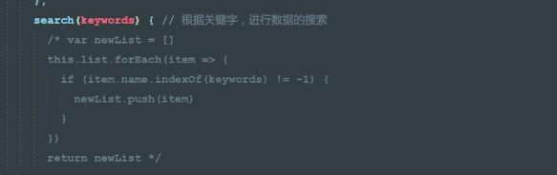

1. 通过filter过滤器

filter() 方法创建一个新的数组，新数组中的元素是通过检查指定数组中符合条件的所有元素。

**注意：** filter() 不会对空数组进行检测。

**注意：** filter() 不会改变原始数组。

includes() 方法用来判断一个数组是否包含一个指定的值，如果是返回 true，否则false。

contains方法。如果A元素包含B元素，则返回true，否则false。

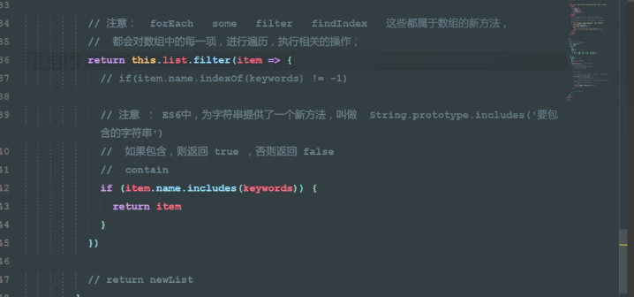

1. 过滤器的使用

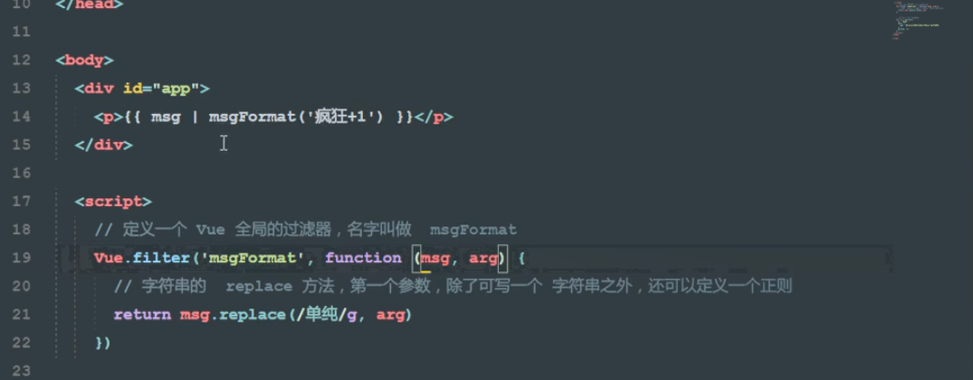

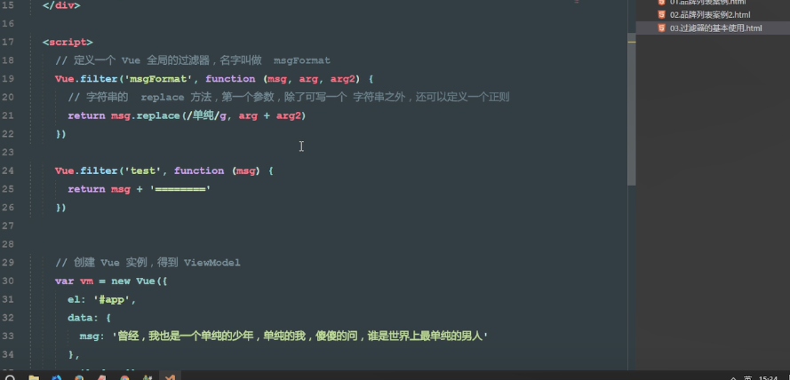

过滤器可以调用多次过滤了一次还可以再次调用另一个过滤器

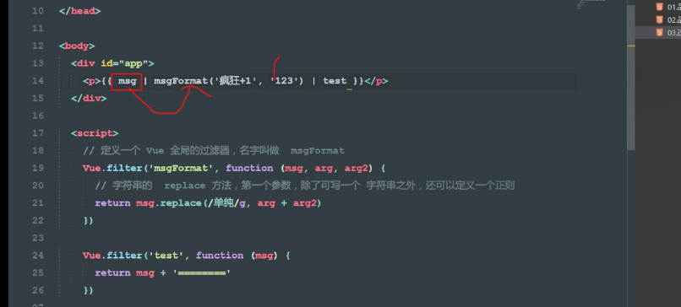

1. 关于时间的全局过滤器

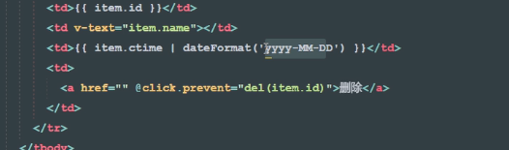

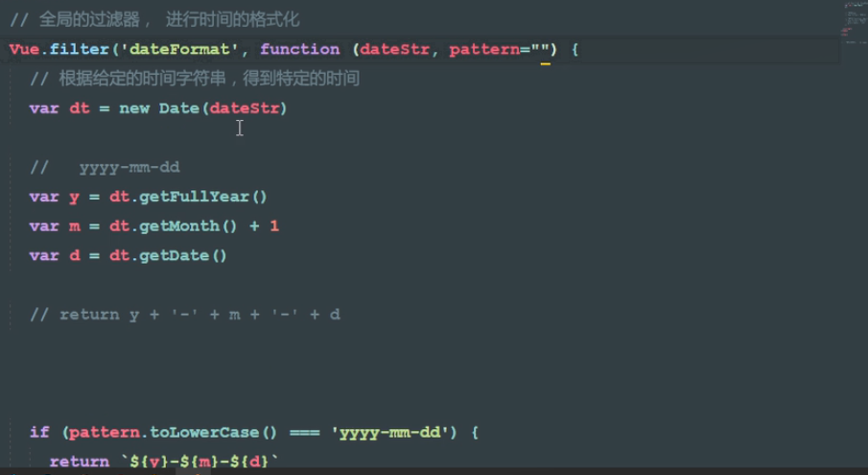

不传值的话可以它会没有定义，会报错可以写成if(pattern&pattern.toLoweerCase().....

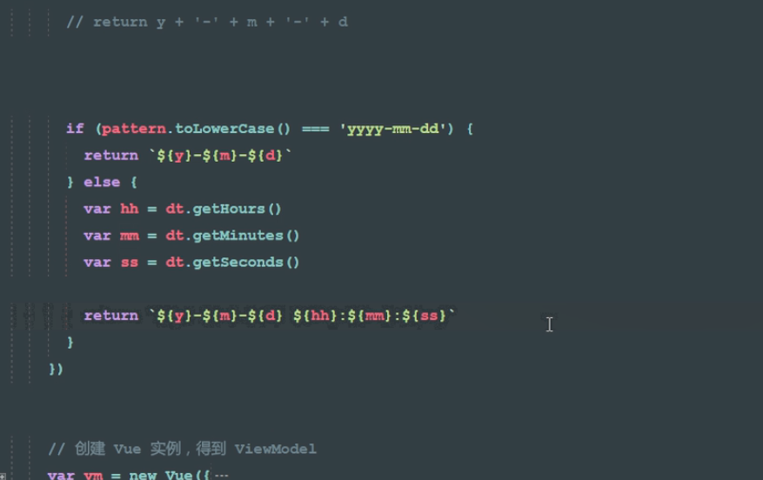

五．自定义过滤器

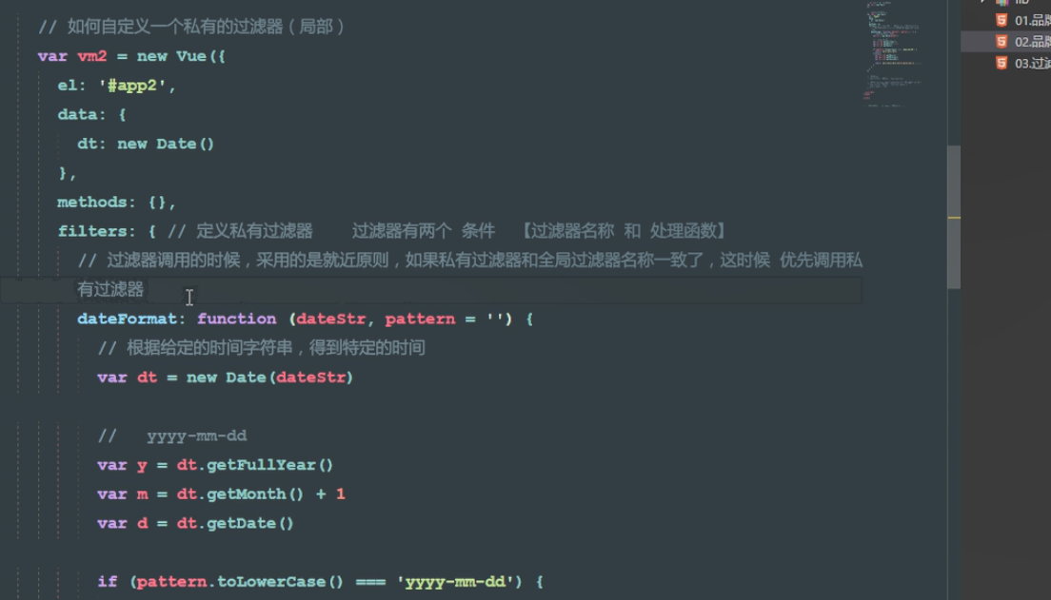

补零操作

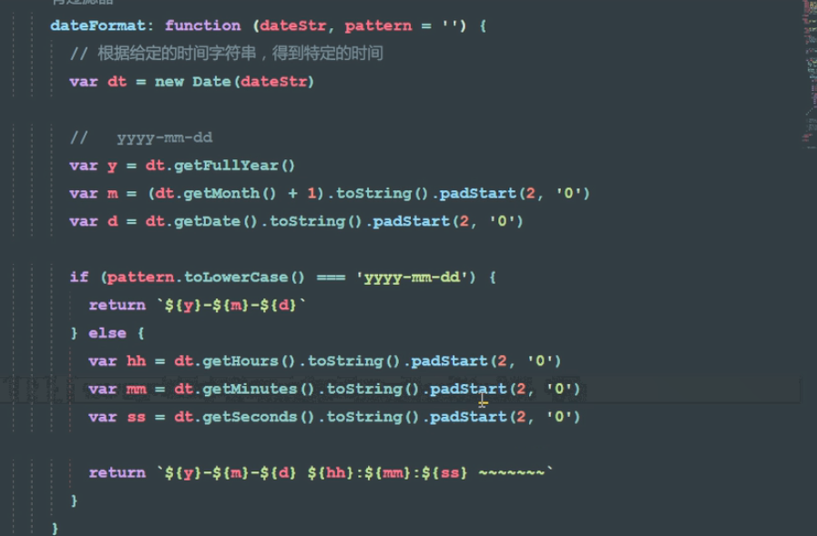

1. 自定义按键修饰符

系统自定义按键修饰符

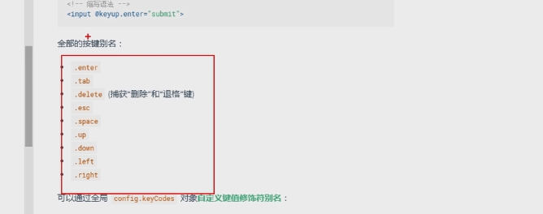

可以使用系统内置的按键修饰符

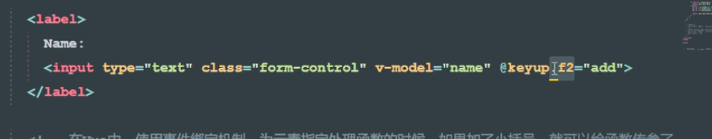

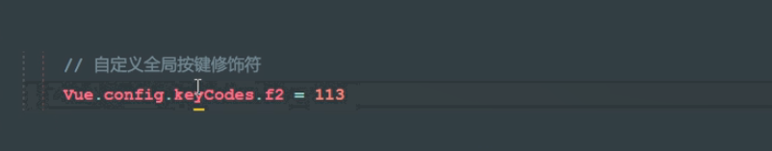

七．自定义指令

